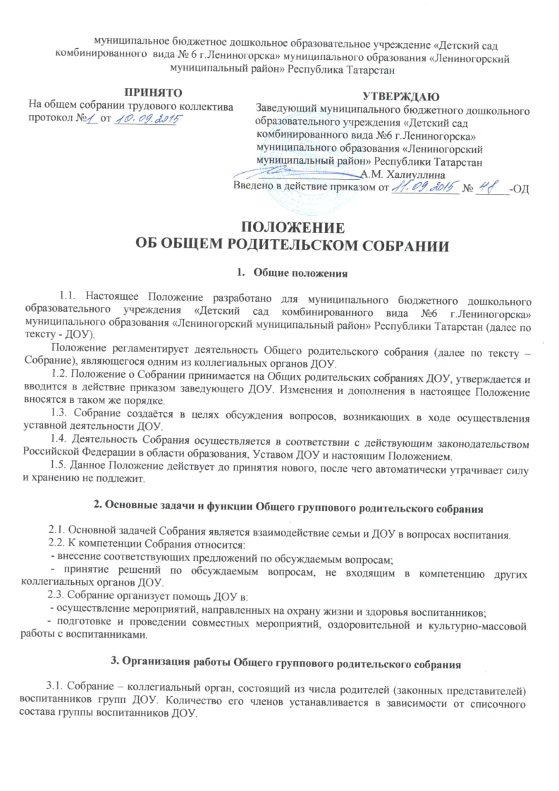
муниципальное бюджетное дошкольное образовательное учреждение «Детский сад комбинированного вида № 6 г.Лениногорска» муниципального образования «Лениногорский муниципальный район» Республика Татарстан

ПРИНЯТО УТВЕРЖДАЮ
На общем собрании трудового коллектива Заведующий муниципального бюджетного дошкольного
протокол №__ от ___________образовательного учреждения «Детский сад
комбинированного вида №6 г.Лениногорска»
муниципального образования «Лениногорский
муниципальный район» Республики Татарстан
__________________А.М. Халиуллина
Введено в действие приказом от ____________ № ______-ОД

ПОЛОЖЕНИЕ
ОБ ОБЩЕМ РОДИТЕЛЬСКОМ СОБРАНИИ

- Общие положения

1.1. Настоящее Положение разработано для муниципального бюджетного дошкольного образовательного учреждения «Детский сад комбинированного вида №6 г.Лениногорска» муниципального образования «Лениногорский муниципальный район» Республики Татарстан (далее по тексту - ДОУ).
Положение регламентирует деятельность Общего родительского собрания (далее по тексту – Собрание), являющегося одним из коллегиальных органов ДОУ.
1.2. Положение о Собрании принимается на Общих родительских собраниях ДОУ, утверждается и вводится в действие приказом заведующего ДОУ. Изменения и дополнения в настоящее Положение вносятся в таком же порядке.
1.3. Собрание создаётся в целях обсуждения вопросов, возникающих в ходе осуществления уставной деятельности ДОУ.
1.4. Деятельность Собрания осуществляется в соответствии с действующим законодательством Российской Федерации в области образования, Уставом ДОУ и настоящим Положением.
1.5. Данное Положение действует до принятия нового, после чего автоматически утрачивает силу и хранению не подлежит.

2. Основные задачи и функции Общего группового родительского собрания

2.1. Основной задачей Собрания является взаимодействие семьи и ДОУ в вопросах воспитания.
2.2. К компетенции Собрания относится:
- внесение соответствующих предложений по обсуждаемым вопросам;
- принятие решений по обсуждаемым вопросам, не входящим в компетенцию других коллегиальных органов ДОУ.
2.3. Собрание организует помощь ДОУ в:
- осуществление мероприятий, направленных на охрану жизни и здоровья воспитанников;
- подготовке и проведении совместных мероприятий, оздоровительной и культурно-массовой работы с воспитанниками.

3. Организация работы Общего группового родительского собрания

3.1. Собрание – коллегиальный орган, состоящий из числа родителей (законных представителей) воспитанников групп ДОУ. Количество его членов устанавливается в зависимости от списочного состава группы воспитанников ДОУ.
3.2. Для выполнения текущей работы на первом заседании Собрания из числа его участников избирается председатель и секретарь, который ведёт протоколы заседаний. На первом же Собрании нового учебного года избирается Родительский комитет группы сроком на 1 учебный год. Председателем, как правило, выбирают председателя Родительского комитета.
3.3. Собрание созывается не реже двух раз в год.
3.4. В необходимых случаях на заседание Собрания приглашаются педагогические, медицинские и другие работники ДОУ, представители общественных организаций, учреждений, представители Учредителя. Необходимость их приглашения определяется председателем Собрания.
3.4. Решения принимаются простым большинством голосов от общего числа присутствующих на Собрании и подписываются его председателем, носят рекомендательный характер.
В случае несогласия заведующего ДОУ с мнением большинства присутствующих родителей (законных представителей) воспитанников ДОУ на Собрании, спорный вопрос разрешается комиссией по урегулированию споров между участниками образовательных отношений.
3.5. Заседания Собрания правомочны, если на них присутствует не менее половины всех родителей (законных представителей) воспитанников группы ДОУ.

4. Права Общего родительского собрания

4.1. В соответствии с компетенцией, установленной настоящим Положением, Собрание имеет право:
- организовывать Родительский комитет, состоящий из 3-5 человек.
- инициировать создание Совета родителей ДОУ и выдвинуть в него своих представителей (по 2 человека от каждой группы),
- создавать временные комиссии по отдельным направлениям воспитательно-образовательной, реализации уставной деятельности ДОУ.
- устанавливать связи педагогического коллектива с родителями и общественностью по вопросам создания развивающей среды ДОУ;
- вносить на рассмотрение заведующего ДОУ и Педагогического совета ДОУ предложения по улучшению работы педагогического коллектива с родителями (законными представителями) воспитанников ДОУ и получать информацию о результатах их рассмотрения;
- заслушивать сообщения администрации ДОУ о состоянии и перспективах работы ДОУ;
- заслушивать публичный доклад администрации ДОУ по итогам работы за учебный год;
- заслушивать отчёты Родительского комитета и Совета родителей ДОУ (если таковой будет создан) и принимать решения по улучшению его работы.
- подготовке и проведении совместных мероприятий, оздоровительной и культурно-массовой работы с воспитанниками.

5. Организация управления Общим групповым родительским собранием

5.1. Собрание ДОУ ведет педагог группы совместно с председателем Собрания. Вступительное слово как правило предоставляется заведующей ДОУ.
5.2. Председатель Собрания:
- обеспечивает явку членов Собрания совместно с родительским комитетом;
- совместно с заведующим ДОУ обсуждает повестку дня Собрания;
- взаимодействует с председателями Собраний других групп;
- взаимодействует с заведующим ДОУ по вопросам ведения собрания, выполнения его решений.
5.3. Собрание работает по плану, составляющему часть годового плана работы ДОУ.
5.4. Организацию выполнения решений Собрания осуществляет Родительский комитет совместно с заведующим ДОУ.
5.5. Непосредственным выполнением решений занимаются ответственные лица, указанные в протоколе заседания Собрания. Результаты докладываются Собранию на следующем заседании.

6.Взаимосвязи Общего родительского собрания с коллегиальными органами ДОУ

6.1. Собрание взаимодействует с Советом родителей ДОУ (если таковой будет создан).

7. Ответственность Общего родительского собрания

7.1. Собрание несет ответственность: за выполнение закрепленных за ним задач и функций; соответствие принимаемых решений законодательству РФ и РТ.

8. Делопроизводство Общего родительского собрания

8.1. Заседание Собрания оформляются протоколом.
8.2. В журнале протоколов фиксируются:
- дата проведения заседания;
- количество присутствующих;
- приглашенные (ФИО, должность);
- повестка дня; ход обсуждения вопросов, выносимых на Собрание;
- предложения, рекомендации и замечания родителей (законных представителей), педагогических и других работников ДОУ, приглашенных лиц;
- решение Собрания.
8.3.Протоколы подписываются председателем и секретарем Собрания.
8.4. Нумерация протоколов ведется от начала учебного года.
8.5. Протоколы заседаний Собраний оформляются на листах А4 в напечатанном виде либо написанные от руки в прошитой и прономерованной тетради. Протокол каждого заседания вместе с текстами выступлений и докладов (в виде приложений к протоколу) прошивается отдельно, складывается в папку «Протоколы Общих родительских собраний» и хранятся у педагогов групп ДОУ. В конце учебного года подшивка из протоколов с указанием названия группы, ФИО воспитателей и учебного года передается на хранение старшему воспитателю, после чего хранятся 3 года в методическом кабинете.

